**體系查詢**

體系查詢可分為:體系查詢.推廣代碼查詢.體育投注systemID查詢，這3種選項



**●體系查詢**

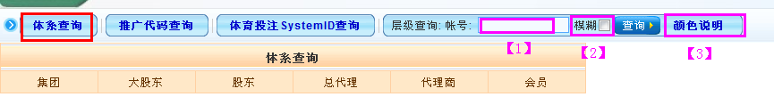

1. 帳號:輸入要查詢的帳號後可顯示此帳號是在哪個體系下的帳號，如下圖:

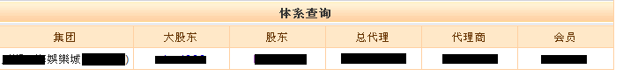

1. 模糊:如有勾選，一定要輸入4字元以上的帳號才能查詢

例如:輸入低於4字元的帳號去查詢，會顯示以下圖示【請輸入4字元以上的帳號名稱】

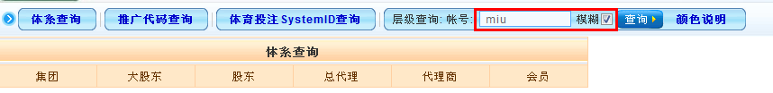

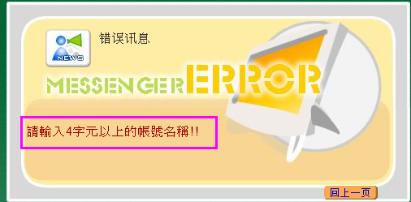

1. 顏色說明: 可顯示查詢的帳號目前帳號使用的狀態

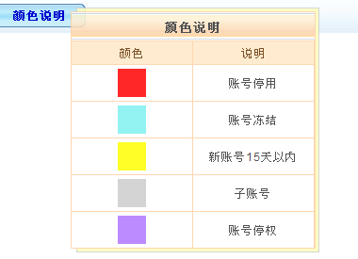

**●推廣代碼查詢**→可依代理商帳號或代理商推廣代碼或總代理帳號去查詢

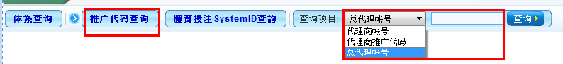

◎代理商帳號:

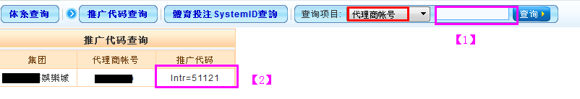

1. 輸入要查詢的代理商帳號後按查詢
2. 顯示查詢到此代理的推廣代碼，可發給代理

◎代理商推廣代碼



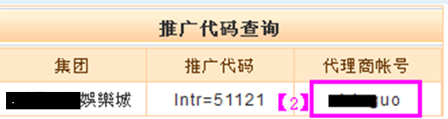

1. 代理如忘記帳號，可輸入要查詢的代理商推廣代碼後按查詢
2. 顯示查詢到此代理的代理商帳號

◎總代理帳號

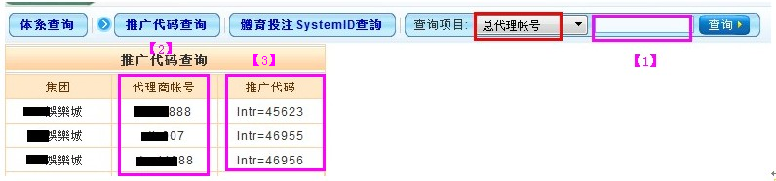

1. 輸入要查詢的總代理帳號後按查詢
2. 顯示此總代理底下所有代理商的帳號資料
3. 顯示此總代理底下所有代理商的推廣代碼資料

**●體育投注systemID查詢**→可依帳號搜尋或systemID搜尋，此功能為系統客服人員使用，如果會員對沙巴有問題，系統客服在此反查到會

員ID帳號後再把ID帳號發給沙巴人員去做查詢

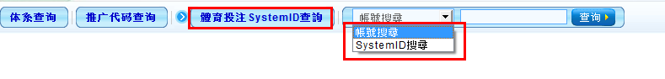

◎帳號搜尋:可輸入想查詢的帳號來反查此帳號的體育投注ID

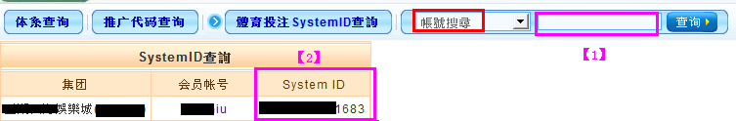

1. 輸入要搜尋的帳號後按查詢
2. 顯示此帳號的systemID

◎systemID搜尋

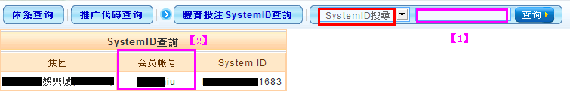

1. 輸入systemID查詢後按查詢
2. 顯示此systemID的會員帳號